School things
Last name: Class:
First name: Mark: /10
- Compléter avec les mots qui conviennent. / 7 points
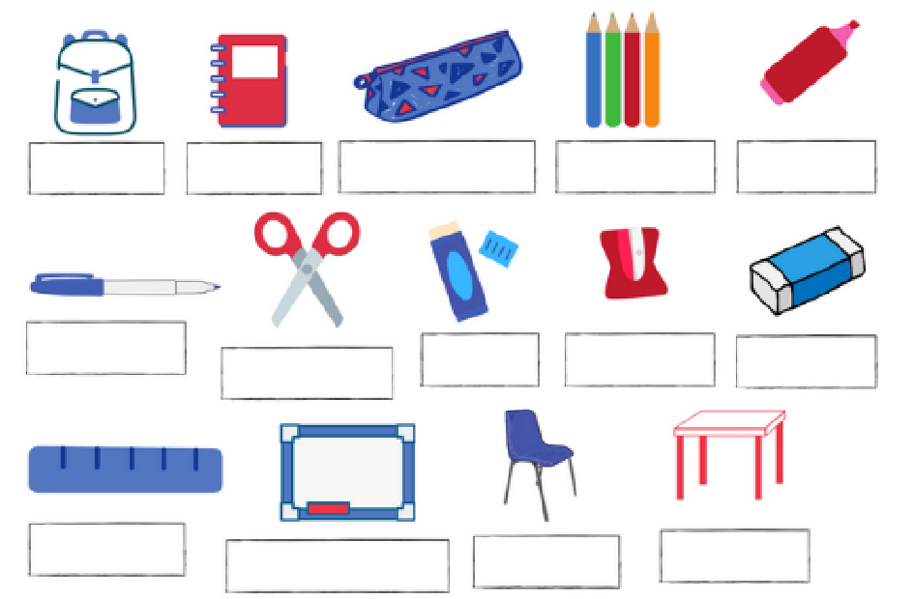

- Ecris trois phrases sur où tu mets tes fournitures scolaires ! (trousse ou sac). / 3 points

